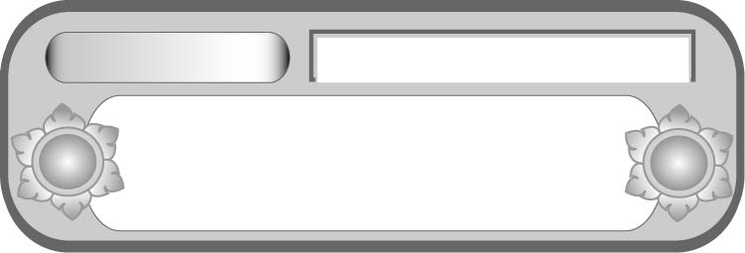
หน่วยการเรียนรู้ที่ ๑๑
เขียนชำนาญ...งานสร้างสรรค์
ใบฝากธนาณัติในประเทศ
เรื่องที่ ๗ การกรอกแบบรายการ
แผนการจัดการเรียนรู้ที่ ๑


ชั้นประถมศึกษาปีที่ ๕ เวลา ๑ ชั่วโมง

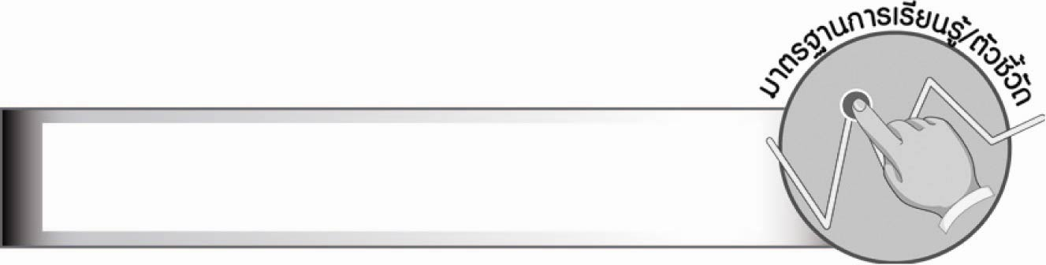
มาตรฐานการเรียนรู้/ตัวชี้วัด

มาตรฐานการเรียนรู้
มาตรฐาน ท ๒.๑ ใช้กระบวนการเขียนเขียนสื่อสาร เขียนเรียงความ ย่อความ
และเขียนเรื่องราวในรูปแบบต่าง ๆ เขียนรายงานข้อมูลสารสนเทศ และรายงานการศึกษาค้นคว้า
อย่างมีประสิทธิภาพ
ตัวชี้วัด
ท ๒.๑ ป. ๕/๗ กรอกแบบรายการต่าง ๆ
ท ๒.๑ ป. ๕/๙ มีมารยาทในการเขียน


จุดประสงค์การเรียนรู้สู่ตัวชี้วัด

๑. อธิบายวิธีการกรอกใบฝากธนาณัติในประเทศ (K)
๒. กรอกใบฝากธนาณัติในประเทศ (P)
๓. กระตือรือร้นในการร่วมกิจกรรม (A)


สาระสำคัญ

การกรอกใบฝากธนาณัติในประเทศ มีความสำคัญเป็นการส่งเงินทางไปรษณีย์ที่สะดวก
และปลอดภัย ดังนั้น ต้องกรอกอย่างระมัดระวังและมีความรอบคอบ

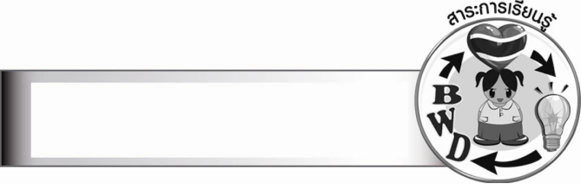
สาระการเรียนรู้

การกรอกใบฝากธนาณัติในประเทศ


สมรรถนะสำคัญของผู้เรียน

๑. ความสามารถในการสื่อสาร
- ทักษะการอ่าน
- ทักษะการเขียน
- ทักษะการฟัง การดู และการพูด
๒. ความสามารถในการคิด
- การวิเคราะห์
- การสรุปความรู้



คุณลักษณะอันพึงประสงค์

ใฝ่เรียนรู้
ตัวชี้วัดที่ ๔.๑ ตั้งใจ เพียรพยายามในการเรียนและเข้าร่วมกิจกรรมการเรียนรู้
มุ่งมั่นในการทำงาน
ตัวชี้วัดที่ ๖.๑ ตั้งใจและรับผิดชอบในการปฏิบัติหน้าที่การงาน
ตัวชี้วัดที่ ๖.๒ ทำงานด้วยความเพียรพยายามและอดทน เพื่อให้งานสำเร็จตามเป้าหมาย
รักความเป็นไทย
ตัวชี้วัดที่ ๗.๒ เห็นคุณค่าและใช้ภาษาไทยในการสื่อสารได้อย่างถูกต้องเหมาะสม


ชิ้นงานหรือภาระงาน (หลักฐาน ร่องรอยแสดงความรู้)
ใบงาน เรื่อง การกรอกใบฝากธนาณัติในประเทศ


คำถามท้าทาย

การส่งธนาณัติมีความปลอดภัยหรือไม่


การจัดกิจกรรมการเรียนรู้

๑. ให้นักเรียนพิจารณาใบฝากธนาณัติในประเทศที่ครูแจก (โดยครูไปขอจากที่ทำการไปรษณีย์) แล้วร่วมกันสนทนาเกี่ยวกับประสบการณ์การกรอกใบฝากธนาณัติในประเทศ
๒. ให้นักเรียนศึกษาความรู้เรื่อง การกรอกแบบรายการ แล้วร่วมกันสรุปความเข้าใจ
๓. ให้นักเรียนศึกษาใบฝากธนาณัติในประเทศ โดยพิจารณาว่าต้องกรอกรายการเกี่ยวกับสิ่งใดบ้าง
๔. ให้นักเรียนช่วยกันตอบว่าใบฝากธนาณัติในประเทศ ต้องกรอกรายการเกี่ยวกับสิ่งใดบ้าง โดยใช้วิธียกมือเพื่อตอบคำถาม ผู้ตอบคำถามถูกต้อง ครูเสริมแรงด้วยคำชม หรือให้ดวงตราไปรษณียากร ๑ ดวง พร้อมซองจดหมาย ๑ ซอง หรือไปรษณียบัตร ๑ ใบ จากนั้นครูอธิบายความหมายของธนาณัติแบบธรรมดา (ส่งแบบจดหมายธรรมดาใช้เวลา ๓ - ๕ วัน) แบบด่วนพิเศษ (EMS) (ส่งแบบใช้เวลา ๑-๒ วันถึงผู้รับ) และแบบออนไลน์ (ส่งแบบถึงผู้รับในเวลา ๑ ชั่วโมง)
๕. ให้นักเรียนศึกษาใบฝากธนาณัติในประเทศ ดังนี้
๕.๑ นักเรียนจะส่งธนาณัติแบบธรรมดา ด่วนพิเศษ (EMS) หรือออนไลน์
๕.๒ ให้เขียนวันเดือนปีลงในช่องวันที่ฝากส่งธนาณัติ
๕.๓ ให้กรอกจำนวนเงินเป็นตัวเลข และตัวหนังสือลงในช่องจำนวนเงินของใบฝากธนาณัติ
๕.๔ ให้กรอกชื่อเขตหรืออำเภอลงในช่องเพื่อจ่ายเงินผู้รับ ณ ที่ทำการไปรษณีย์ในแบบรายการธนาณัติ
๕.๕ ให้กรอกชื่อ นามสกุล หมายเลขโทรศัพท์ และที่อยู่ผู้รับเงินลงในช่องผู้รับเงิน
๕.๖ ให้กรอกชื่อ นามสกุล หมายเลขโทรศัพท์ และที่อยู่ผู้ฝากเงินลงในช่องผู้ฝากเงิน
๖. ให้นักเรียนทำใบงานที่ ๑๗ เรื่อง การกรอกใบฝากธนาณัติในประเทศ
๗. ให้นักเรียนและครูร่วมกันสรุปความรู้ ดังนี้
๏ การกรอกใบฝากธนาณัติในประเทศ มีความสำคัญเป็นการส่งเงินทางไปรษณีย์ที่สะดวก และปลอดภัย ดังนั้น ต้องกรอกอย่างระมัดระวังและมีความรอบคอบ
๘. ให้นักเรียนร่วมกันแสดงความคิดเห็น โดยครูใช้คำถามท้าทาย ดังนี้
๏ การส่งธนาณัติมีความปลอดภัยหรือไม่

การจัดบรรยากาศเชิงบวก

ให้นักเรียนแสดงความคิดเห็นอย่างอิสระ เพื่อให้นักเรียนเรียนรู้อย่างมีความสุข ครูให้คำชมนักเรียนที่กรอกแบบรายการด้วยความตั้งใจ ครูให้กำลังใจนักเรียนที่ตั้งใจทำงาน เสริมแรงนักเรียนที่ทำงานเสร็จเป็นคนแรกด้วยคำชม และให้เพื่อนปรบมือให้ ปลอบใจนักเรียนที่ทำงานเสร็จคนสุดท้ายให้มีความพยายามต่อไป


สื่อการเรียนรู้

๑. ใบฝากธนาณัติในประเทศ
๒. ใบงาน

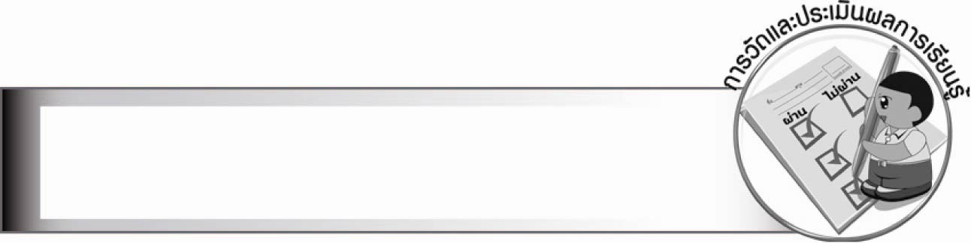
การวัดและประเมินผลการเรียนรู้

๑. วิธีการวัดและประเมินผล
๑.๑ สังเกตพฤติกรรมของนักเรียนในการเข้าร่วมกิจกรรม
๑.๒ ตรวจใบงานที่ ๑๗
๒. เครื่องมือ
แบบสังเกตพฤติกรรมการเข้าร่วมกิจกรรม
๓. เกณฑ์การประเมิน
การประเมินพฤติกรรมการเข้าร่วมกิจกรรม
ผ่านตั้งแต่ ๒ รายการ ถือว่า ผ่าน
ผ่าน ๑ รายการ ถือว่า ไม่ผ่าน

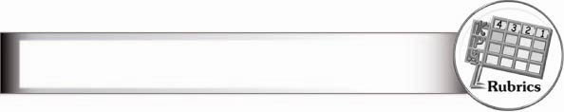
การประเมินผลตามสภาพจริง (Rubrics)

การประเมินใบงานนี้ ให้ผู้สอนพิจารณาจากเกณฑ์การประเมินผลตามสภาพจริง (Rubrics)
เรื่อง การกรอกใบฝากธนาณัติในประเทศ
ระดับคะแนน  เกณฑ์การประเมิน | ๔ | ๓ | ๒ | ๑
การกรอกใบฝาก  ธนาณัติในประเทศ | กรอกรายการ  ได้ตามแบบ  ครบถ้วน ถูกต้อง  ชัดเจน สะอาด  เรียบร้อย สามารถ  แนะนำผู้อื่นได้ | กรอกรายการ  ได้ตามแบบ  ครบถ้วน ถูกต้อง  ชัดเจน แต่ไม่สะอาด  เรียบร้อย ไม่สามารถ  แนะนำผู้อื่นได้ | กรอกรายการ  ได้ตามแบบ  แต่ไม่ครบถ้วน  ต้องถามผู้อื่น  เป็นบางครั้ง | กรอกรายการ  ได้ตามแบบ  แต่ไม่ครบถ้วน  ต้องถาม หรือดูแบบ  จากผู้อื่น


ข้อเสนอแนะของผู้บริหารสถานศึกษา

________________________________________________________________________________
________________________________________________________________________________
________________________________________________________________________________
________________________________________________________________________________
________________________________________________________________________________
________________________________________________________________________________
________________________________________________________________________________
________________________________________________________________________________
________________________________________________________________________________
________________________________________________________________________________
________________________________________________________________________________
________________________________________________________________________________
________________________________________________________________________________
________________________________________________________________________________
________________________________________________________________________________
________________________________________________________________________________
________________________________________________________________________________
________________________________________________________________________________
________________________________________________________________________________
________________________________________________________________________________
________________________________________________________________________________
________________________________________________________________________________
________________________________________________________________________________
________________________________________________________________________________
________________________________________________________________________________

ลงชื่อ________________________ (ผู้บริหารสถานศึกษา)
(_______________________)
_______/________/_______


บันทึกหลังการสอน

ผลการจัดการเรียนการสอน

_______________________________________________________________________________
_______________________________________________________________________________
_______________________________________________________________________________
_______________________________________________________________________________
_______________________________________________________________________________
_______________________________________________________________________________

ปัญหา/อุปสรรค

_______________________________________________________________________________
_______________________________________________________________________________
_______________________________________________________________________________
_______________________________________________________________________________
_______________________________________________________________________________
_______________________________________________________________________________

แนวทางแก้ไข

_______________________________________________________________________________
_______________________________________________________________________________
_______________________________________________________________________________
_______________________________________________________________________________
_______________________________________________________________________________
_______________________________________________________________________________

ลงชื่อ________________________ (ผู้บันทึก)
(________________________)
________/_______/_______

